2019年版第五套人民币纸硬币防伪特征介绍

中国人民银行定于2019年8月30日起发行2019年版第五套人民币50元、20元、10元、1元纸币和1元、5角、1角硬币。

一、纸币特征

2019年版第五套人民币50元、20元、10元、1元纸币分别保持2005年版第五套人民币50元、20元、10元纸币和1999年版第五套人民币1元纸币规格、主图案、主色调、“中国人民银行”行名、国徽、盲文面额标记、汉语拼音行名、民族文字等要素不变，提高了票面色彩鲜亮度，优化了票面结构层次与效果，提升了整体防伪性能。2019年版第五套人民币50元、20元、10元、1元纸币调整正面毛泽东头像、装饰团花、横号码、背面主景和正背面面额数字的样式，增加正面左侧装饰纹样，取消正面右侧凹印手感线和背面右下角局部图案，票面年号改为“2019年”。

（一）50元纸币。

正面中部面额数字调整为光彩光变面额数字“50”，左下角光变油墨面额数字调整为胶印对印图案，右侧增加动感光变镂空开窗安全线和竖号码。背面取消全息磁性开窗安全线。

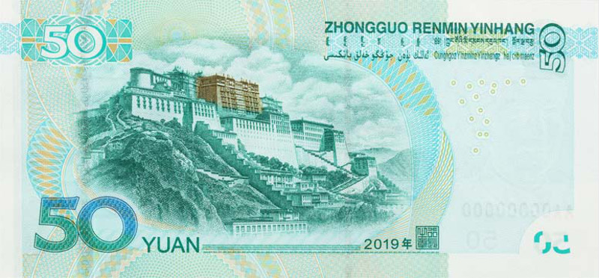

（二）20元、10元纸币。

正面中部面额数字分别调整为光彩光变面额数字“20”、“10”，取消全息磁性开窗安全线，调整左侧胶印对印图案，右侧增加光变镂空开窗安全线和竖号码。

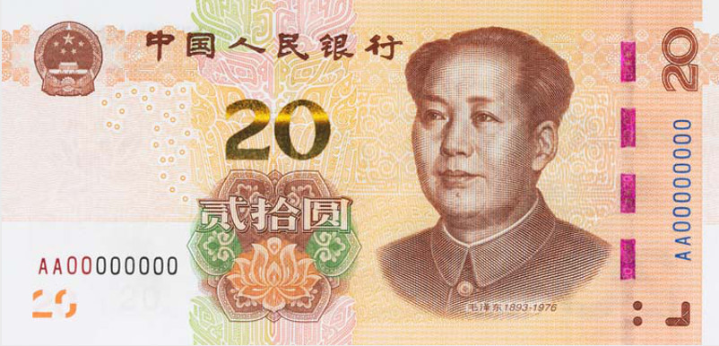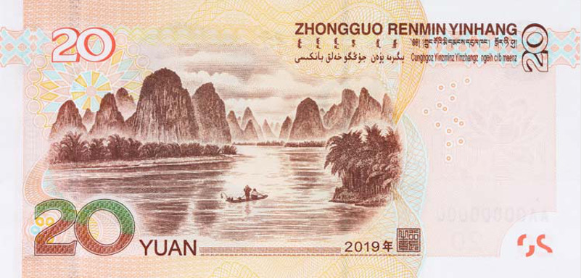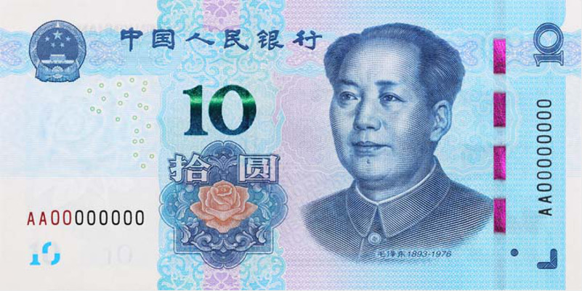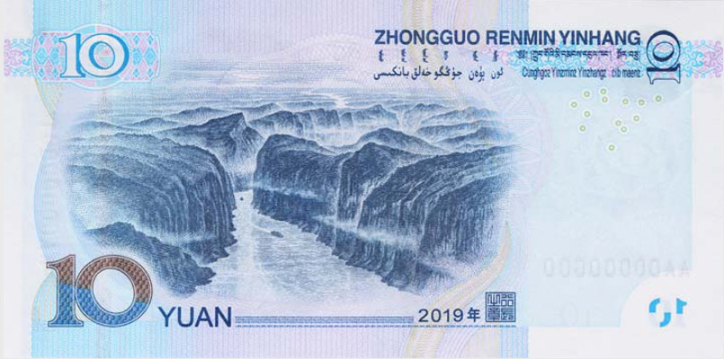

（三）1元纸币。

正面左侧增加面额数字白水印，取消左下角装饰纹样。

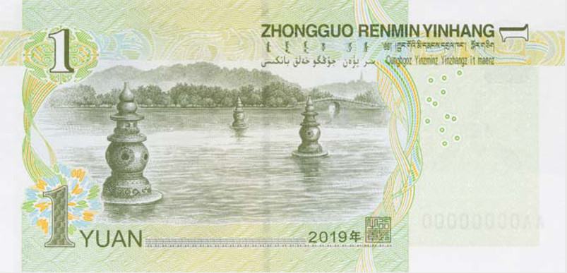

二、硬币特征

2019年版第五套人民币1元、5角、1角硬币分别保持1999年版第五套人民币1元、5角硬币和2005年版第五套人民币1角硬币外形、外缘特征、“中国人民银行”行名、汉语拼音面额、人民币单位、花卉图案、汉语拼音行名等要素不变，调整了正面面额数字的造型，背面花卉图案适当收缩。

（一）1元硬币。

直径由25毫米调整为22.25毫米。正面面额数字“1”轮廓线内增加隐形图文“¥”和“1”，边部增加圆点。材质保持不变。

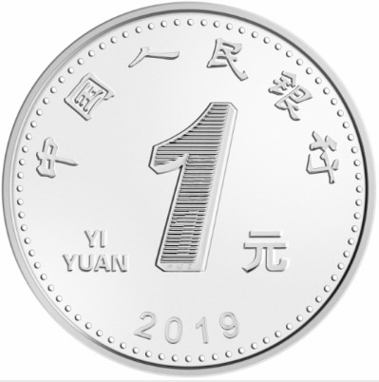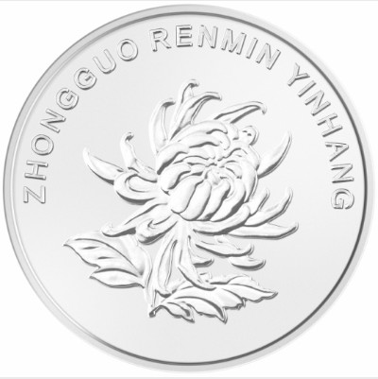

（二）5角硬币。

材质由钢芯镀铜合金改为钢芯镀镍，色泽由金黄色改为镍白色。正背面内周缘由圆形调整为多边形。直径保持不变。

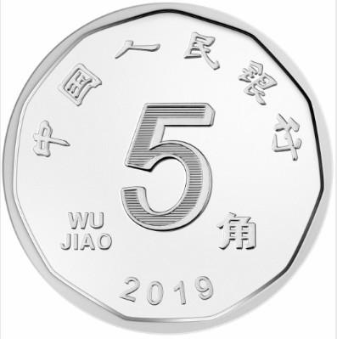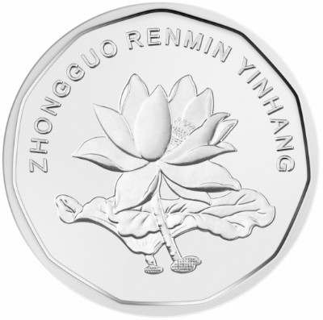

（三）1角硬币。

正面边部增加圆点。直径和材质保持不变。

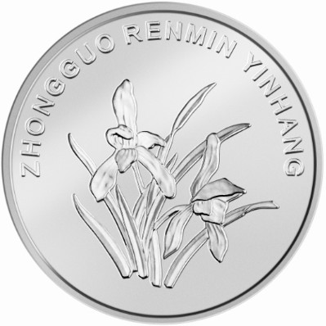

三、2019年版第五套人民币50元、20元、10元、1元纸币和1元、5角、1角硬币发行后，与同面额流通人民币等值流通。